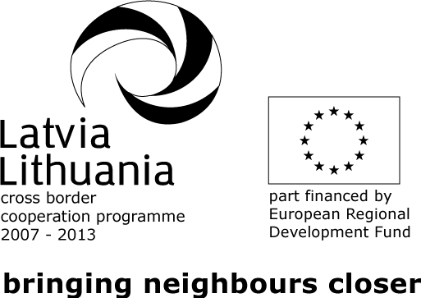

Latvia-Lithuania Cross Border Cooperation Programme 2007-2013
Project LLIV-322 MY SOCIAL RESPONSIBILITY-My Response

Cilvēku ar invaliditāti vajadzības
un integrācijas iespējas

Skrundas arodvidusskola, Skrundas pagasts
30.-31. oktobris un 6.-7. novembris

PIETEIKUMA ANKETA

- Iestādes/organizācijas nosaukums _______________________________________________________________
- Vārds_________________________
- Uzvārds_______________________
- E-pasta adrese__________________________________________________
- Telefona nr._______________________
- Esmu veģetārietis:
- Jā
- Nē
- Citas īpašas ēdienkartes vajadzības (ja ir, tad norādīt, kādas) ______________________________________________________________
- Semināra laikā nepieciešama nakstmītne:
- Jā
- Nē
- Lai nodrošinātu visiem dalībniekiem vienlīdzīgu semināra pieejamību, lūdzam informēt, vai semināra laikā būs nepieciešama īpaša palīdzība:

